Rapport de tests – Mise en place du proxy

1. Objectif des tests
L’objectif de ces tests est de vérifier que le serveur proxy fonctionne correctement dans le réseau.
Les tests permettent notamment de vérifier :
- que les postes clients peuvent accéder à Internet via le proxy
- que les sites présents dans la blacklist sont bien bloqués
- que les sites autorisés restent accessibles
- que la configuration fonctionne après modification du fichier de configuration
2. Test de connectivité réseau
Avant de tester le proxy, j’ai vérifié que le serveur avait bien accès au réseau.
J’ai testé la communication avec la passerelle et le serveur DNS.
Résultat attendu : le serveur doit pouvoir communiquer avec le réseau.
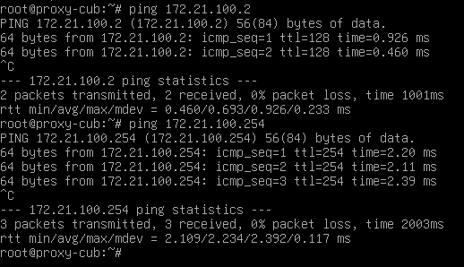
Résultat obtenu :
Le serveur répond correctement aux requêtes, la connectivité réseau est fonctionnelle.
3. Test du fonctionnement du proxy
J’ai ensuite configuré un poste client pour utiliser le proxy et j’ai testé l’accès à Internet.
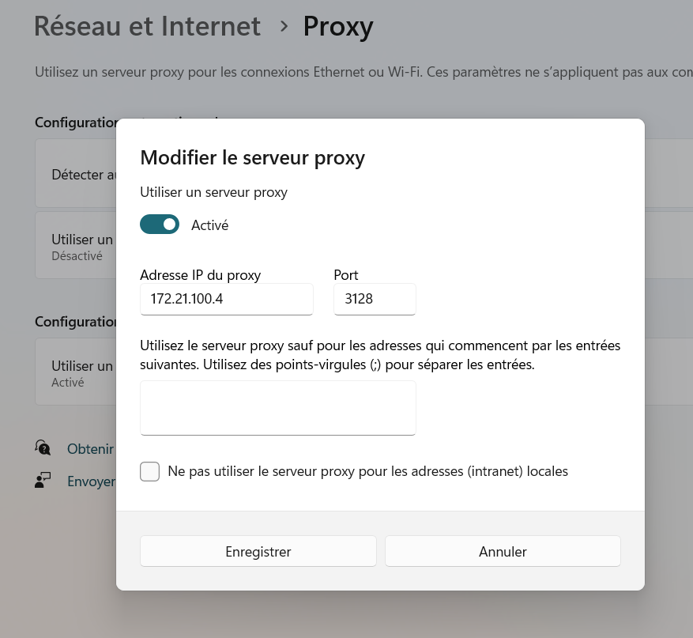
Résultat attendu : le poste doit pouvoir accéder aux sites internet via le proxy.
Résultat obtenu :
Le poste client peut accéder à Internet, ce qui confirme que le proxy fonctionne.
4. Test du filtrage des sites
Le proxy doit bloquer certains sites présents dans la blacklist.
J’ai donc testé l’accès à un réseau social présent dans la liste de filtrage.
Résultat attendu : le site doit être bloqué.
Résultat obtenu :
L’accès au site est refusé, ce qui confirme que la règle de filtrage fonctionne.
5. Test d’un site autorisé
J’ai ensuite testé l’accès à un site qui n’est pas présent dans la blacklist.
Résultat attendu : le site doit rester accessible.
Résultat obtenu :
Le site est accessible, ce qui montre que le proxy bloque uniquement les sites définis dans la blacklist.
6. Test de la page d’erreur personnalisée
J’ai essayé de mettre en place une page d’erreur personnalisée lorsque l’accès à un site est bloqué.
Résultat attendu : afficher une page personnalisée lorsque l’accès est refusé.
page html
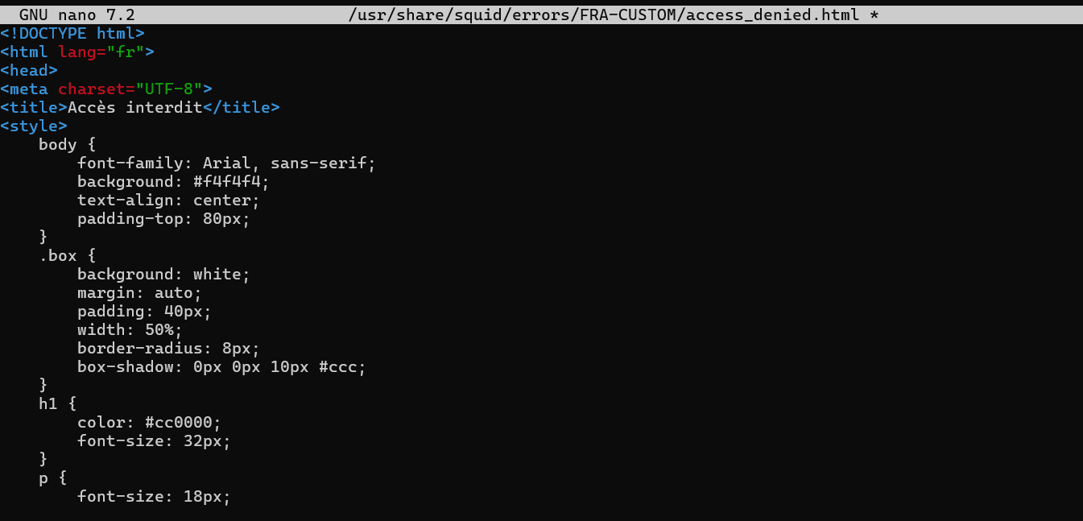

declarer la page personnalisée dans Squid
Résultat obtenu :
La page personnalisée ne s’affiche pas correctement et une erreur apparaît. Cette fonctionnalité n’a donc pas pu être validée.
7. Test du déploiement du proxy via GPO
J’ai ensuite mis en place une GPO afin de déployer automatiquement la configuration du proxy sur les postes du domaine.
Résultat attendu : les postes clients doivent recevoir automatiquement la configuration du proxy.
creation de la gpo
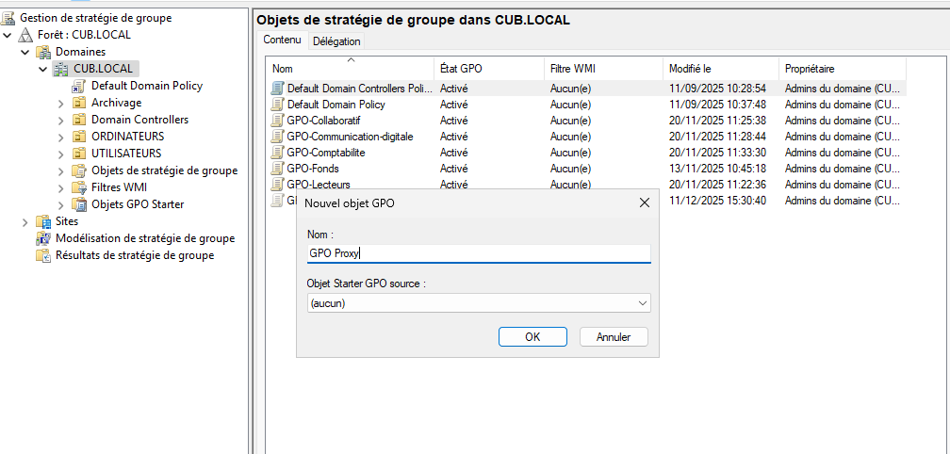
Paramètres Internet du Panneau de configuration
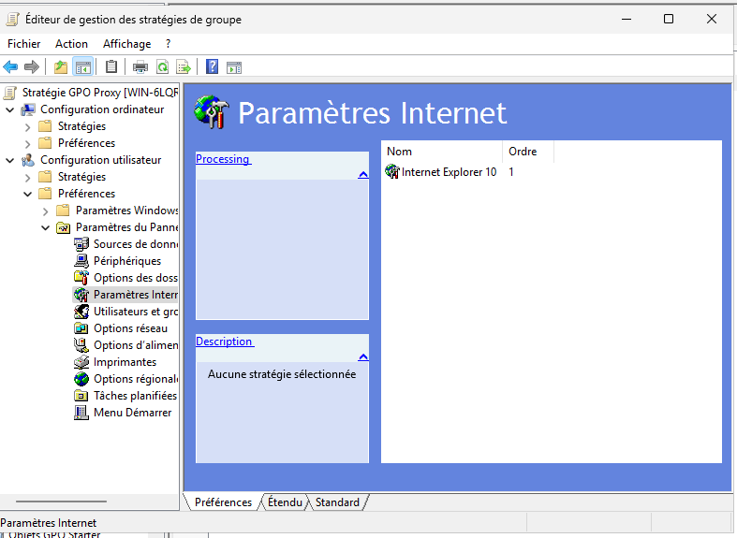
Paramètre réseau du proxy défini dans la gpo
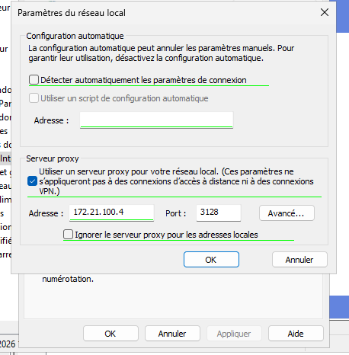
GPO lié aux UO sauf IT (car admins)


Résultat obtenu :
La GPO permet de configurer automatiquement l’utilisation du proxy pour les utilisateurs du domaine.
8. Conclusion des tests
Les différents tests réalisés ont permis de vérifier le bon fonctionnement du proxy dans le réseau.
Le filtrage des sites fonctionne correctement et les postes clients peuvent accéder à Internet via le proxy.
Le déploiement via GPO permet également d’automatiser la configuration du proxy pour les utilisateurs du domaine.
La seule fonctionnalité qui n’a pas pu être finalisée est la mise en place de la page d’erreur personnalisée.

